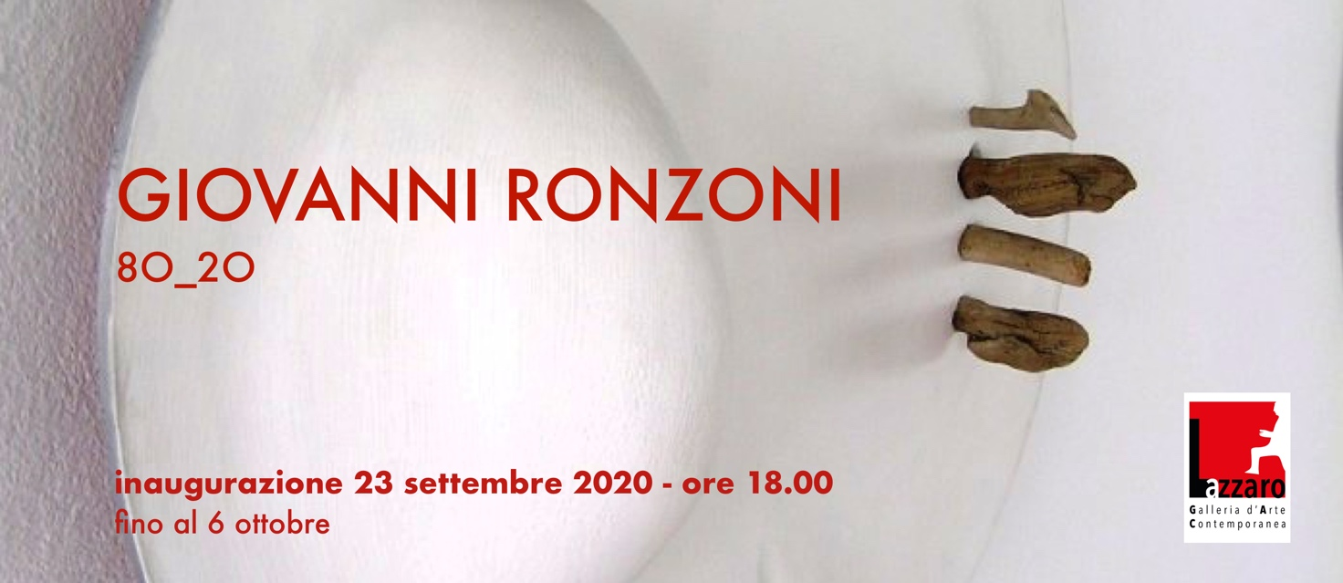

COMUNICATO STAMPA

Lazzaro - Galleria d’Arte Contemporanea riapre il 23 settembre 2020 con la mostra personale “GIOVANNI RONZONI 80_20”

Lazzaro – Galleria d’Arte Contemporanea riparte con nuove energie, nel giorno dell’equinozio d’autunno, il 23 settembre 2020 alle ore 18 con la mostra personale di Giovanni Ronzoni (1952, Lissone MB), artista poliedrico e multidisciplinare, dal sorprendente effetto estetico ed emozionale. Nei suoi 40 anni di attività Giovanni Ronzoni, servendosi di tutti i linguaggi dell’arte ha orientato la sua ricerca all’essenzialità, nella pratica della sottrazione e del silenzio, ottenendo numerosi riconoscimenti nazionali ed internazionali.

Tra grafica e pittura, nascono opere in cui il supporto cartaceo è contenuto e contenitore, soggetto e oggetto, superficie piana alla ricerca della terza dimensione attraverso piegature, squarci e interventi di colore con inaspettati esiti formali. I suoi lavori derivano dallo studio su luce/ombra, su pieno/vuoto: sintesi estrema del linguaggio di “azzeramento e sottrazione” che coniuga il concetto di pregnanza con quello di leggerezza e semplicità. Il bianco, la luce e il vuoto sono valori che si caricano di un gesto estremo, spregiudicato, libero, caratterizzando segno, opera e spazio di un’armonia assoluta e di una profonda spiritualità.
Sono “menhir contemporanei” le sculture realizzate coniugando pensiero artistico e abilità manuale. Ma a differenza dei menhir neolitici ben piantati con tutto il loro peso nel terreno, queste possiedono una leggerezza e una sinuosità che dalla terra le innalza verso il cielo. Dalla terra prendono il legno, il metallo, ma anche materiali poveri come il gesso e i sassi per racconti materici che, a seguito dell’intervento artistico, sprigionano un’intrinseca eleganza. Nelle forme slanciate e aerodinamiche si indovina la sua formazione da architetto, ma le sue sculture vanno oltre l’aspetto formale perché vibrano di una forte carica vitale e di un significato simbolico che rimanda all'esistenza umana.
Negli ultimi anni si è avvicinato alla poesia, imprimendo ai testi una cifra stilistica unica: i suoi componimenti poetici e i libri d’artista sono poesie visive dove la forma è tutt’uno con il contenuto, dove la grafica si sposa con la parola enfatizzandola e rendendola fruibile anche visivamente. Nell’aprile 2020 ha ricevuto ad Imola il “Premio alla Carriera Alda Merini”.
Giovanni Ronzoni racchiude in pochi ma ben precisi temi la sua poetica: vita/morte, nascita/rinascita, passione/emozione. Il lavoro di cesellatura delle forme ha memoria delle forme primordiali, deriva dall’osservazione e dal profondo contatto con la Natura, ma si nutre profondamente dello spirito dei suoi maestri: Achille Castiglioni, Bruno Munari, Le Corbusier, del quale ha curato nel 2003 la mostra “Le Corbusier Pittore Scultore Designer” al MAC di Lissone (MB) in collaborazione con la Fondation Le Corbusier di Parigi.
All’inaugurazione interverrà Carla Tocchetti, giornalista e promotrice culturale, curatrice dei progetti “ARTEINSTUDIO” e “RETIRO” in cui ha approfondito alcuni aspetti del lavoro di Giovanni Ronzoni.

_______________________________

Si potrà visitare la mostra tutti i giorni compresa la domenica, fino al 6 ottobre negli orari 15,00 - 23,00.
Per l’inaugurazione gli ingressi saranno contingentati: si consiglia vivamente la prenotazione all’interno dell’evento Facebook “Giovanni Ronzoni 80_20 - opening”.
Sabato 3 ottobre alle ore 18,00 verrà presentata in galleria la monografia a lui dedicata “L’ Arte per Sottrazione” curata da Donato Di Poce: interverranno l’artista ed il curatore. I posti saranno distanziati e limitati, per cui si si raccomanda la prenotazione.
Entrambi gli eventi saranno fruibili on line dalla pagina Facebook di Lazzaro Galleria d’Arte Contemporanea
Tutte le info sul sito www.lazzarogallery.it

Maria Laura Bonifazi

Piazza San Matteo, 17 PT
Salita all'Arcivescovato, 5/r
16123 Genova
mobile +39 3391942802
galleria 010 2364504
mlaura.bonifazi@gmail.com
info@lazzarogallery.it

